Bài 1. Vẽ sơ đồ hoạt động
Giả định ở 1 công ty (nào đó) bộ phận giao hàng quản lý việc chuyển phát các đơn hàng chưa thanh toán: Gom hàng, đóng gói bưu kiện, tạo danh mục hàng v.v.. Khi tiếp nhận 1 đơn hàng nhân viên sẽ gửi nhiều bản sao của 1 phiếu đóng gói đến các bộ phận khác để hoàn thành các thủ tục giao hàng: 1 bản được gửi đến bộ phận bán hàng để cập nhật trạng thái đơn hàng, 1 bản khác được gửi đến bộ phận kế toán để thực hiện các thủ tục thanh toán, và cuối cùng 1 bản được gửi đến khách hàng để xác nhận khi nhận hàng.
Sau khi được thanh toán, bộ phận kế toán gửi thông báo đến bộ phận bán hàng. Sau khi khách hàng nhận hàng thông báo xác nhận cũng được gửi tới bộ phận bán hàng. Sau khi nhận được các thông báo này, bộ phận bán hàng thực hiện cập nhật trạng thái đơn hàng thành đã thanh toán và đã nhận hàng.
Yêu cầu: Vẽ sơ đồ hoạt động xử lý đơn hàng dựa trên mô tả đã được cung cấp, biểu diễn chủ thể của hành động bằng đường bơi, có thể bổ xung thông tin.

Bài 2. Hệ thống giám sát xử lý vi phạm giao thông
Giả định ở 1 quốc gia nào đó sử dụng 1 hệ thống để giám sát và xử lý các vi phạm giao thông. Hệ thống bao gồm 1 phân hệ xử lý biên bản vi phạm giao thông lưu các lỗi vi phạm giao thông, các khoản nộp phạt của các tài xế vi phạm, và gửi báo cáo đến tòa nếu các khoản phạt không được nộp trong thời hạn quy định. Một phân hệ khác lưu các thông tin về các tai nạn và các bên có trách nhiệm tài chính (bảo hiểm). Phân hệ thứ 3 sử dụng các biên bản vi phạm và các thông tin tai nạn để tạo bản tổng hợp thông tin và gửi cho các công ty bảo hiểm. Cuối cùng, phân hệ thứ 4 cung cấp, khôi phục, hoặc vô hiệu giấy phép lái xe. Các phân hệ này được tích hợp và sử dụng chung 1 CSDL, tuy nhiên các phân hệ được sử dụng bởi các phòng ban khác nhau.
Khi 1 CSGT lập 1 biên bản vi phạm, 1 bản ghi biên bản trong hệ thống được tạo để lưu các thông tin, và các mối quan hệ với chủ phương tiện, CSGT và tòa được thiết lập trong CSDL. Nếu tài xế nhận lỗi, họ sẽ được gửi 1 bì thư được điền sẵn mã số biên bản trên đó. Trong 1 số trường hợp tài xế muốn chứng minh không vi phạm và muốn được xét xử. Khi bì thư được trả về mà không có phiếu nộp phạt và mục yêu cầu xếp lịch được đánh dấu “X", hệ thống sẽ thực hiện các công việc sau: Ghi chú yêu cầu xét xử vào bản ghi biên bản; tìm kiếm thông tin về tài xế, CSGT; và gửi bản báo cáo chi tiết về biên bản đến tòa. Đồng thời 1 bản khảo sát thời gian giải trình cũng được gửi đến tài xế. Trong bản khảo sát cũng có chỉ dẫn tài xế điền thời gian phù hợp và gửi thư trực tiếp đến tòa. Khi nhận được thông tin này, tòa sẽ lên kế hoạch phiên xét xử với thời gian phù hợp và gửi thông báo về thời gian tới tài xế.
Khi phiên xét xử kết thúc, tòa gửi phán quyết đến phân hệ quản lý biên bản. Ngày xét xử và phán quyết được lưu cho biên bản. Nếu phán quyết vô tội, phân hệ cung cấp thông tin cho các công ty bảo hiểm sẽ hủy biên bản đó. Nếu phán quyết vi phạm, tòa sẽ gửi tài xế 1 bì thư khác được điền sẵn mã số biên bản để gửi phiếu nộp phạt.
Nếu tài xế không thanh toán khoản phạt trong thời gian yêu cầu, phân hệ quản lý biên bản sẽ xuất thông tin cảnh báo và gửi đến tòa. Việc thanh toán khoản phạt được coi là thất bại nếu tài xế không gửi lại bì thư ban đầu trong vòng 2 tuần, hoặc không trả về bì thư được tòa cung cấp trong vòng 2 tuần. Hành động tiếp theo sẽ được quyết định bởi tòa. Trong 1 số trường hợp tòa yêu cầu vô hiệu giấy phép lái xe của tài xế và phân hệ xử lý giấy phép lái xe sẽ thực hiện vô hiệu giấy phép.
Các yêu cầu:
1. Hệ thống giám sát cần phản hồi các sự kiện nào? Liệt kê sự kiện, phân loại, và xác định CSD tương ứng.
!Chú ý cân nhắc về tác nhân. CSGT trực tiếp nhập biên bản vào hệ thống hay cán bộ khác sẽ nhập dữ liệu ở văn phòng?
2. Vẽ sơ đồ CSD tổng quan dựa trên các kết quả thu được từ yêu cầu 1, có thể bổ xung thông tin.
3. Đặc tả ngắn gọn các CSD.

Bài 3. Mô hình hóa cấu trúc hệ thống quản lý Dịch vụ ô tô
Công ty T chuyên cung cấp các dịch vụ chăm sóc xe ô tô có nhu cầu phát triển 1 hệ thống thông tin để hỗ trợ quản lý các dịch vụ. Người phân tích đã tìm hiểu lĩnh vực ứng dụng và cung cấp các mô tả bằng lời. Yêu cầu được đặt ra trong bài tập này là vẽ sơ đồ lớp dựa trên các mô tả:
- Lớp Owner có các thuộc tính: name và address;
- Lớp Vehicle có các thuộc tính: vin, model và year;
- Các lớp Car và Truck kế thừa lớp Vehicle và mở rộng:
  - Lớp Car có thêm các thuộc tính door_num (số lượng cửa) và segment (phân khúc).
  - Lớp Truck có thêm thuộc tính load (tải trọng).
- Lớp Manufacturer có các thuộc tính name và location
- Lớp Dealer (gara cung cấp dịch vụ) có các thuộc tính name và address,
- Service là lớp liên kết Vehicle và Dealer. Lớp Service có các thuộc tính date (ngày dịch vụ) và odo (số km đã đi).
- Warranty kế thừa lớp Service và bổ xung 1 thuộc tính mới: eligibility (tình trạng đáp ứng điều kiện bảo hành).
- ServiceType là loại hình dịch vụ, có các thuộc tính: id, description, và cost.
- Part là thành phần của loại hình dịch vụ, có các thuộc tính: id, description và unit cost.
Bên cạnh đó mỗi đối tượng dịch vụ (Service) được gắn kết với 1 loại hình dịch vụ (service type). Mỗi loại hình dịch vụ được gắn kết với 0 hoặc nhiều thành phần (parts). Các thành phần có thể được sử dụng trong 1 hoặc nhiều loại hình dịch vụ. Mỗi phương tiện (Vehicle) đều có đúng 1 nhãn xe, và mỗi hãng xe (Manufacturer) đều có thể có sản xuất nhiều xe.
Một chủ phương tiện có thể sở hữu nhiều phương tiện, và 1 phương tiện có thể được sở hữu bởi nhiều chủ phương tiện. Một phương tiện và 1 chủ sở hữu chỉ được đưa vào hệ thống trong lần đầu sử dụng dịch vụ ở 1 chi nhánh bất kỳ. Mỗi phương tiện có thể được chăm sóc ở nhiều chi nhánh, và mỗi chi nhánh cũng có thể cung cấp dịch vụ cho nhiều phương tiện.
Yêu cầu:
1. Vẽ 1 sơ đồ lớp dựa trên mô tả được cung cấp. Biểu diễn các lớp và các mối quan hệ, lưu ý tên quan hệ liên kết và các cơ số. Có thể bổ xung thêm thông tin không có trong mô tả.
2. Tạo các đối tượng và vẽ sơ đồ để biểu diễn thông tin:
Ngày 1/4/2024 thầy Nguyễn Bá Ngọc, địa chỉ Thanh Sơn-Phú Thọ, thay dầu cho xe ô tô Volga của mình ở Gara Sơn Thủy tại địa chỉ 128 Trần Đại Nghĩa. Volga là 1 hãng xe của Nga, xe của thầy Ngọc là chiếc GAS-3155 đời 2020, mã định danh là *3155*5889999*, có 4 cửa, thuộc phân khúc phổ thông. Chi phí thay dầu là 2000000 VNĐ bao gồm 1800000 VNĐ cho 10 lít dầu Genesis cao cấp và 200000 VNĐ tiền công, đây là dịch vụ tự nguyện, không phải trường hợp bảo hành. Khi thay dầu xe đã chạy được 60000 km.
3. Giả sử 1 xe ô tô có thể có nhiều trạng thái và chuyển qua nhiều trạng thái từ góc nhìn của công ty BR. Ví dụ, 1 xe ô tô đến sử dụng dịch vụ lần đầu, hoặc 1 xe ô tô đã sử dụng dịch vụ trước đó đến sử dụng dịch vụ. Hãy xác định các chuỗi trạng thái, vẽ sơ đồ máy trạng thái cho đối tượng xe ô tô, có thể bổ xung thêm thông tin chưa được cung cấp.

Bài 4. Hoàn thành đặc tả chi tiết ca sử dụng
Giả định 1 ca sử dụng thêm 1 phương tiện vào 1 hợp đồng bảo hiểm đã có diễn ra như sau:
Khách hàng gọi điện thoại nhân viên của 1 công ty bảo hiểm và cung cấp mã hợp đồng bảo hiểm. Nhân viên nhập mã hợp đồng và sau đó hệ thống hiển thị thông tin cơ bản về hợp đồng bảo hiểm . Tiếp theo nhân viên kiểm tra thông tin để xác nhận các khoản bảo hiểm được đóng đầy đủ và hợp đồng hiện có hiệu lực.
Khách hàng cung cấp thông tin thương hiệu, dòng xe, năm sản xuất và số định danh phương tiện (VIN) của xe ô tô cần được thêm vào. Nhân viên bảo hiểm nhập các thông tin về phương tiện, và hệ thống kiểm tra tính hợp lệ của dữ liệu được nhập vào. Sau đó, khách hàng lựa chọn các trường hợp bảo hiểm và khoản bảo hiểm cho mỗi trường hợp. Nhân viên nhập thông tin, và hệ thống lưu thông tin và kiểm tra khoản tiền trong giới hạn hợp đồng. Sau khi tất cả các khoản bảo hiểm đã được nhập, hệ thống kiểm tra tổng giá trị bảo hiểm (bao gồm cả các xe khác trong hợp đồng) với các ngưỡng khác. Cuối cùng khách hàng phải xác nhận tất cả lái xe và tỉ lệ thời gian lái xe. Nếu 1 lái xe mới được thêm vào thì ca sử dụng Thêm lái xe sẽ được kích hoạt.
Sau khi hoàn thành các thủ tục, hệ thống cập nhật hợp động, tính khoản bảo hiểm mới, và in hợp đồng đã được cập nhật và gửi cho chủ hợp đồng.
Yêu cầu: (Có thể bổ xung thông tin nếu cần)
a. Đặc tả chi tiết ca sử dụng Thêm phương tiện vào hợp đồng dựa trên các mô tả đã được cung cấp.
b. Vẽ sơ đồ hoạt động cho luồng sự kiện chính.

Bài 5. SSD
Vẽ SSD cho luồng sự kiện được mô tả trong bài 4.

Bài 6. Tổng hợp
Giả định Havelt là 1 công ty kinh doanh hoàn toàn trong môi trường Internet, có vai trò kết nối người bán và người mua sách đã sử dụng bằng 1 hệ thống Web.
Để đăng tin bán, người dùng phải đăng ký với Havelt. Người dùng phải cung cấp địa chỉ hiện tại, số điện thoại liên lạc, và địa chỉ e-mail. Sau đó hệ thống duy trì một tài khoản bán hàng cho người dùng. Sử dụng hệ thống với vai trò người bán được thực hiện qua 1 cổng bảo mật, được yêu cầu đăng nhập.
Người bán có thể liệt kê sách trên hệ thống bằng một biểu mẫu điện tử chuyên dụng. Biểu mẫu yêu cầu các thông tin để bán sách: Danh mục phân loại, trạng thái tổng thể, và giá bán. Người bán có thể liệt kê sách với số lượng không hạn chế. Hệ thống duy trì chỉ mục tất cả sách trong hệ thống, vì vậy người mua có thể sử dụng máy tìm kiếm để tìm sách. Máy tìm kiếm cho phép tìm theo tiêu đề, tác giả, danh mục, và từ khóa.
Người muốn mua sách xem trang Web và tìm sách họ muốn. Khi họ quyết định mua, họ phải mở tài khoản với thẻ tín dụng để thanh toán sách. Hệ thống duy trì tất cả thông tin này trên các máy chủ được bảo mật.
Sau khi được thanh toán, Havelt gửi email thông báo cho tất cả người bán sách đã được chọn cùng với thông tin về khoản thanh toán. Đồng thời hệ thống cũng đánh dấu sách đã bán. Hệ thống duy trì đơn hàng ở trạng thái mở cho tới khi nó được thông báo sách đã được gửi. Sau khi người bán nhận được thông báo về sách đã được bán, người bán phải thông báo người mua qua email trong vòng 48 giờ từ khi khoản thanh toán được thực hiện. Đơn hàng phải được gửi trong vòng 24 giờ sau khi người bán gửi email thông báo. Người bán gửi thông báo tới người mua và Havelt sau khi sách đã được gửi đi.
Sau khi nhận được thông báo chuyển phát, Havelt cập nhật trạng thái đơn hàng thành đang gửi. Cuối tháng, danh sách đơn hàng trong trạng thái đang gửi trong vòng 30 ngày được gửi đến từng người bán liên quan để kiểm tra. Thời gian chờ 30 ngày được thiết lập để người bán có thể thông báo Havelt nếu bưu kiện chưa đến tay người mua vì lý do nào đó hoặc sách không ở trong trạng thái như đã được quảng cáo.
Nếu muốn, người mua có thể gửi mã đánh giá người bán. Mã đánh giá là dấu hiệu về chất lượng người bán thực hiện đơn hàng. Một số người bán rất tích cực và sử dụng hệ thống của Havelt như kênh bán sách chính. Vì vậy mã đánh giá là dấu hiệu quan trọng đối với những khách hàng tiềm năng.
Yêu cầu: Xây dựng các sơ đồ sau
- Sơ đồ lớp của mô hình lĩnh vực
- Danh sách các ca sử dụng và sơ đồ ca sử dụng
- Đặc tả chi tiết 2 ca sử dụng: Thêm người bán và Tạo đơn mua sách
- SSD cho các ca sử dụng ở mục 3.
- Sơ đồ tuần tự mức nghiệp vụ cho các ca sử dụng.

Bài 7.
Tham khảo hệ thống quản lý đào tạo các em đang sử dụng và vẽ sơ đồ CSD tổng quan cho hệ thống đó.
Tham khảo quy trình đăng ký học phần, đặc tả ca sử dụng đăng ký học phần dựa trên trải nghiệm của các em.

Bài 8
Giả sử chúng ta được giao nhiệm vụ phát triển hệ thống quản lý phòng khám riêng của bác sĩ. Bệnh nhân khi được khám lần đầu hoàn thành 1 biểu mẫu thông tin bệnh nhân, cung cấp Tên, Địa chỉ, Số điện thoại, và thông tin y tế ngắn gọn, các thông tin này được lưu trong hồ sơ bệnh nhân. Khi bệnh nhân gọi điện để lập 1 cuộc hẹn mới hoặc thay đổi 1 cuộc hẹn đã có, người tiếp nhận kiểm tra thời gian biểu để tìm thời gian thích hợp. Nếu tìm thấy thời gian phù hợp với bệnh nhân, cuộc hẹn sẽ được tạo. Nếu bệnh nhân là bệnh nhân mới, hồ sơ bệnh nhân tạm thời sẽ được tạo với 1 số mục được để trống; thông tin đầy đủ sẽ được thu thập và cung cấp khi bệnh nhân đến khám theo lịch hẹn. Do cuộc hẹn thường được tạo xa trong tương lai, người tiếp nhận thường gửi email nhắc bệnh nhân về cuộc hẹn trước 1 tuần.
Yêu cầu: Vẽ 1 sơ đồ ca sử dụng tổng quan cho hệ thống

Bài 9
R là 1 công ty kinh doanh bất động sản. Chủ nhà muốn bán nhà có thể ký hợp đồng với R và cung cấp thông tin về nhà của họ. Thông tin này được lưu trong CSDL của R, và 1 phần thông tin được gửi cho toàn thành phố qua mạng lưới phòng giao dịch bất động sản. R làm việc với 2 nhóm khách hàng tiềm năng. Một số người mua quan tâm tới 1 ngôi nhà cụ thể. Trong trường hợp này, R xuất thông tin từ CSDL của nó để nhân viên tư vấn bất động sản có thể giới thiệu nhà cho người mua (quy trình này nằm ngoài phạm vi hệ thống). Những người mua khác cần R tư vấn để tìm ngôi nhà đáp ứng được nhu cầu của họ. Trong trường hợp này người mua hoàn thành 1 biểu mẫu thông tin người mua, các thông tin được đưa vào CSDL người mua, và nhân viên tư vấn sử dụng để tìm trong CSDL của R những ngôi nhà đáp ứng được các nhu cầu của khách hàng. Các kết quả tìm được được xuất ra để giúp nhân viên tư vấn giới thiệu các lựa chọn cho khách hàng.
Giả sử chúng ta đang phát triển 1 hệ thống thông tin cho R để hỗ trợ các hoạt động kinh doanh.
Yêu cầu: Vẽ 1 sơ đồ ca sử dụng cho hệ thống

Bài 10 Xác định đối tượng
Cho phiếu xuất kho như trong hình:
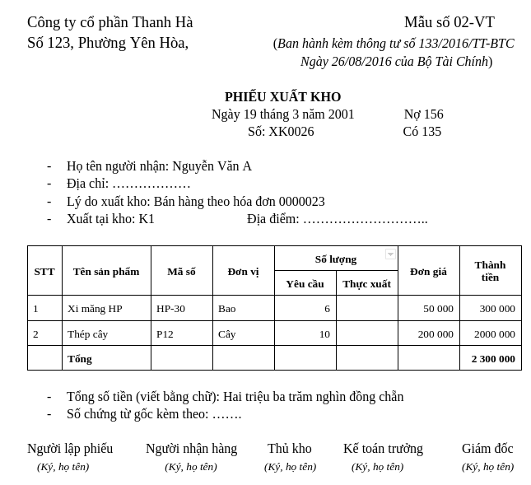
Yêu cầu:
a) Hãy xác định các đối tượng biểu diễn dữ liệu có trong phiếu và vẽ sơ đồ đối tượng.
b) Vẽ sơ đồ lớp.

Bài 11. Thiết kế lớp
Phân tích các vấn đề với thiết kế sau và phác thảo giải pháp hướng tới liên kết lỏng giữa các thành phần: Vẽ sơ đồ lớp và sơ đồ tuần tự.
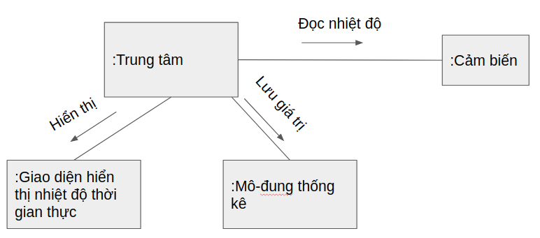

Bài 12. Thiết kế lưu trữ cố định
Hãy xác định các thông tin cần lưu trong cấu trúc và thực hiện ánh xạ sang CSDL quan hệ: Thiết kế CSDL và phác thảo các lớp DAM.
TaiKhoan
+/ so_du: long
DanhMuc
+ gia_tri
GiaoDich
+ mo_ta
KhachHang
+ ten
CaNhan
+ CMT
ToChuc
+ DK

1
0..*
2
1
0..*
1

TaiKhoan
+/ so_du: long
DanhMuc
+ gia_tri: long
GiaoDich
+ mo_ta: string
KhachHang
+ ten: string
CaNhan
+ CMT: string
ToChuc
+ DK: string

1
0..*
2
1
0..*
1
có
thuộc
thực hiện
Lời giải tham chiếu: Ánh xạ sang CSDL quan hệ:
Lớp lĩnh vực | Lớp DAM | Bảng CSDL
TaiKhoan | TaiKhoanDAM | TaiKhoan(id, so_du)
DanhMuc | DanhMucDAM | DanhMuc(id, gd_id, tk_id, gia_tri)
GiaoDich | GiaoDichDAM | GiaoDich(id, mo_ta, cust_id, cust_type)
CaNhan | CaNhanDAM | CaNhan(id, ten, CMT)
ToChuc | ToChucDAM | ToChuc(id, ten, DK)
Vẽ sơ đồ thực thể liên kết:
Lời giải tham chiếu: Ánh xạ sang CSDL quan hệ:
Lớp lĩnh vực | Lớp DAM | Bảng CSDL
TaiKhoan | TaiKhoanDAM | TaiKhoan(id, so_du)
DanhMuc | DanhMucDAM | DanhMuc(id, gd_id, tk_id, gia_tri)
GiaoDich | GiaoDichDAM | GiaoDich(id, mo_ta, kh_id)
KhachHang | KhachHangDAM | KhachHang(id, ten, type)
CaNhan | CaNhanDAM | CaNhan(kh_id,CMT)
ToChuc | ToChucDAM | ToChuc(kh_id, DK)
Vẽ sơ đồ thực thể liên kết:
Tài_Khoản
id
số_dư
Danh_Mục
id
giá_trị
gd_id
tk_id
Giao_Dịch
id
mô_tả
kh_id
Khách_Hàng
id
tên
kiểu
Cá_Nhân
kh_id
CMT
Tổ_Chức
kh_id
ĐK

Bài 13. Chúng ta sẽ tạo mô hình dữ liệu cho 1 hệ thống chăm sóc khách hàng đơn giản
Đây là các câu chuyện người dùng và nguyên mẫu giao diện:
- Ở vai trò người bán hàng, tôi muốn quản lý 1 danh sách liên lạc (cùng với tên, địa chỉ email và số điện thoại), để tôi biết cách liên hệ từng người.
- Ở vai trò người bán hàng, tôi muốn có khả năng ghi lại từng hành động (ví dụ cuộc gọi/emails, cùng với thời gian thực hiện và các ghi chú của tôi) tôi đã có với mỗi liên lạc, như vậy tôi có thể giữ nhật ký về tất cả giao tiếp mà tôi đã có với mỗi người.
- Ở vai trò người bán hàng, tôi muốn quản lý một danh sách công ty (tên), như vậy tôi có thể biết tất cả các công ty mà chúng ta đã bán hàng.
- Ở vai trò người bán hàng, tôi muốn gắn các liên lạc với một công ty, sao cho tôi có thể có 1 góc nhìn bao quát toàn công ty về các giao tiếp của đội bán hàng của tôi với mọi người ở 1 công ty.
- Ở vai trò người bán hàng, tôi muốn quản lý thông tin liên lạc của riêng mình (họ/tên và địa chỉ email), sao cho các thành viên khác của đội bán hàng biết tôi là ai.
Xác định các lớp lĩnh vực và vẽ sơ đồ phân tích lớp lĩnh vực?
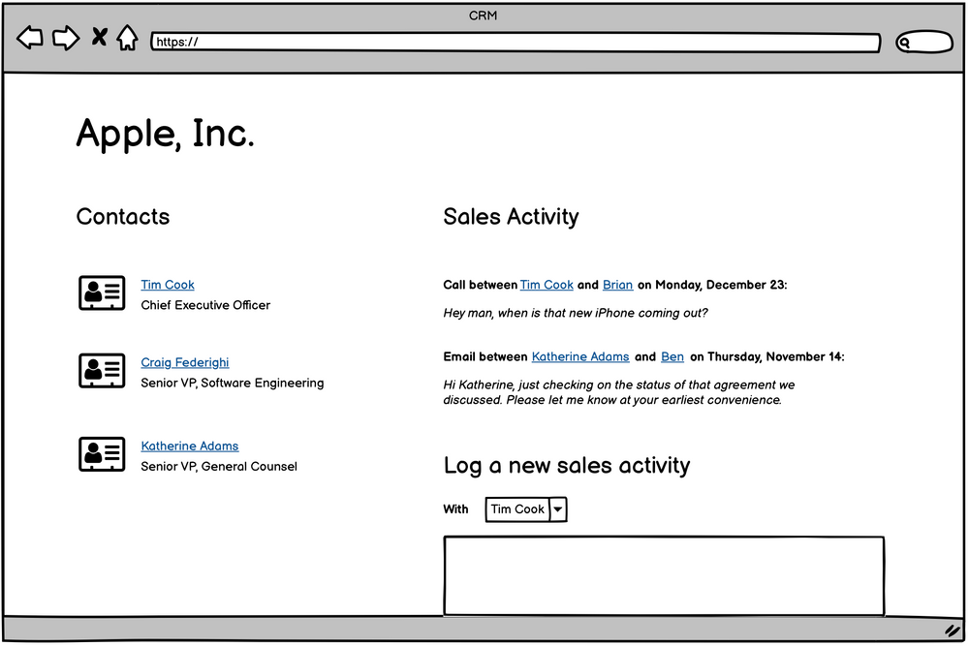
a) Xác định các lớp lĩnh vực và vẽ sơ đồ phân tích lớp lĩnh vực.
b) Thực hiện thiết kê chi tiết lớp và thiết kế CSDL?

Go Further
Once you've designed a database to support the initial user stories and wireframes, here's a challenge to flesh out our domain model.
Additional user stories:
- As a salesperson, I want to maintain a list of industries, so that I can see how my sales team is performing across the different industries we do business with.
- As a salesperson, I want to indicate a company's industries (1 or more), so I can categorize the companies we sell to by industry.
Updated wireframe:
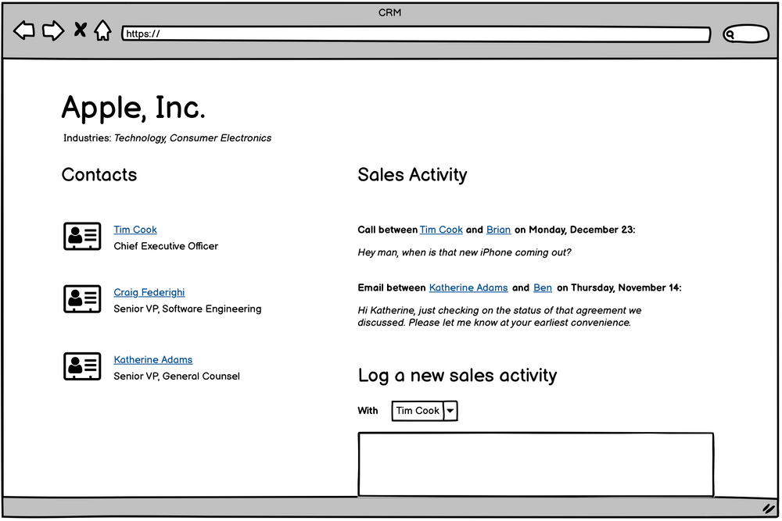

Bài 14. Tacostagram được dự định phát triển như 1 mạng xã hội chuyên về bánh Taco. Khi Tacostagram đi vào hoạt động, mọi người từ khắp nơi trên thế giới sẽ có thể chia sẻ hình ảnh về các món taco yêu thích. Mọi người có thể “thích" ảnh taco và viết bình luận về ảnh. Trong tương lai chúng ta sẽ có thể bán hệ thống cho MetaTaco với giá 1 tỷ đô.
- Như một người dùng, tôi muốn tạo các bài viết có dấu thời gian về taco, như vậy tôi có thể chia sẻ chúng trong dòng thời gian cho cả thế giới xem.
- Như một người dùng, tôi muốn có khả năng “thích/like" bài viết của người dùng khác để tác giả và những người khác biết rằng tôi thích nó.
- Như một người dùng, tôi muốn có khả năng xem bài viết có bao nhiêu lượt thích, như vậy tôi có thể đánh giá mức độ phổ biến của nó.
- Như một người dùng, tôi muốn giới hạn chỉ có thể thích bài viết 1 lần để ngăn chặn nguy cơ thao túng độ phổ biến của bài viết.
- Như một người dùng, tôi muốn có khả năng bình luận (và xem bình luận của người khác) trên bài viết, sao cho tôi có tham gia vào thảo luận với tác giả và những người khác.
- Như một người dùng, tôi muốn có khả năng “theo dõi" người dùng khác để có thể cập nhật thông tin về người dùng khác.
- Như một người dùng, tôi chỉ muốn xem bài đăng của những người tôi đã theo dõi trên dòng thời gian, để tôi chỉ xem các bài viết mà tôi quan tâm.
- Như một người dùng, tôi muốn đăng ký tên đăng nhập (tên hiển thị trên màn hình), tên thật, và vị trí, để người dùng khác có thể thấy khi xem hồ sơ của tôi.
Hãy xác định các lớp lĩnh vực và biểu diễn mô hình cấu trúc lĩnh vực bằng sơ đồ lớp?
Sơ đồ phải có:
- Lớp lĩnh vực và các thuộc tính
- Các liên kết giữa các lớp cùng với các mô tả: nhãn, cơ số.
Bài 15.
Được biết ca sử dụng quản lý danh sách khách hàng có luồng sự kiện như sau
Luồng sự kiện thường:
1. Nhân viên chọn mục quản lý khách hàng.
2. Nhân viên tiếp tục lựa chọn để thêm khách hàng, tìm một khách hàng, hoặc liệt kê tất cả các khách hàng.
Nếu nhân viên muốn thêm khách hàng mới thì thực hiện luồng công việc S-1.
Nếu nhân viên muốn tìm khách hàng thì thực hiện luồng công việc S-2.
Nếu nhân viên muốn liệt kê tất cả khách hàng thì thực hiện luồng công việc S-3.
Luồng sự kiện con:
S-1: Thêm khách hàng
Hệ thống hỏi nhân viên các thông tin liên quan.
Nhân viên nhập thông tin liên quan.
Nhân viên gửi thông tin tới hệ thống.
Hệ thống kiểm tra và lưu thông tin.
Hệ thống thông báo trạng thái xử lý.
S-2: Tìm khách hàng
Hệ thống hỏi nhân viên thông tin cần tìm
Nhân viên nhập thông tin cần tìm
Nhân viên gửi thông tin tới hệ thống
Nếu hệ thống tìm thấy một khách hàng duy nhất khớp với thông tin cần tìm thì cung cấp thông tin chi tiết về khách hàng đó.
Ngược lại: Nếu hệ thống tìm thầy 1 danh sách khách hàng khớp với thông tin cần tìm thì hệ thống thực hiện luồng công việc S-3.
S-3: Liệt kê Khách hàng
Hệ thống hiển thị 1 danh sách khách hàng thỏa mãn các yêu cầu của bộ lọc.
Nhân viên có thể chọn để xem thông tin chi tiết về khách hàng trong danh sách.
Hệ thống hiển thị thông tin chi tiết về khách hàng. Sau khi xem chi tiết từ danh sách, hệ thống quay lại màn hình danh sách khách hàng.
Luồng ngoại lệ/tương đương:
S-1 1a. Hệ thống thông báo lỗi nếu phát sinh lỗi.
S-2 4a. Hệ thống đưa ra một thông báo lỗi.

Hãy biểu diễn các tương tác giữa người dùng và hệ thống bằng sơ đồ tuần tự mức hệ thống?

Bài 16.
Nghiên cứu một chuỗi sự kiện được gắn với một người dùng Nguyễn Văn A (viết tắt là NVA) trong không gian mạng và một trang Web bán hàng trực tuyến.
(1) Trong ngày sinh nhật của mình NVA nhận được một khoản tiền chúc mừng sinh nhật từ bà.
(2) NVA muốn mua một máy tính bảng mới.
(3) NVA tìm hiểu về các máy tính bảng đang được bán trên một trang Web bán hàng trực tuyến.
(4) NVA tìm hiểu thông tin về các linh kiện máy tính được bán trên cùng trang Web.
(5) NVA đọc các bình luận về sản phẩm.
(6) NVA đặt mua một chiếc máy tính bảng.
(7) NVA thanh toán trực tuyến.
(8) NVA nhận hàng từ người giao hàng.
(9) NVA chuyển số tiền còn lại từ khoản tiền bà gửi vào một tài khoản tiết kiệm để sử dụng cho công việc sau này.
Yêu cầu: a) Hãy xác định các sự kiện mà người phân tích cần tìm hiểu cho hệ thống bán hàng trực tuyến? và giải thích vì sao?
b) Hãy thử phác thảo một mô hình chức năng đơn giản cho hệ thống bao gồm: Định nghĩa các tác nhân của hệ thống và danh mục các ca sử dụng cùng với các mô tả ngắn gọn cho mỗi ca sử dụng bao gồm tên và mô tả ngắn gọn về phạm vi nghiệp vụ của ca sử dụng?
c) Vẽ một sơ đồ ca sử dụng tổng quan nhất quán với kết quả mục b.

